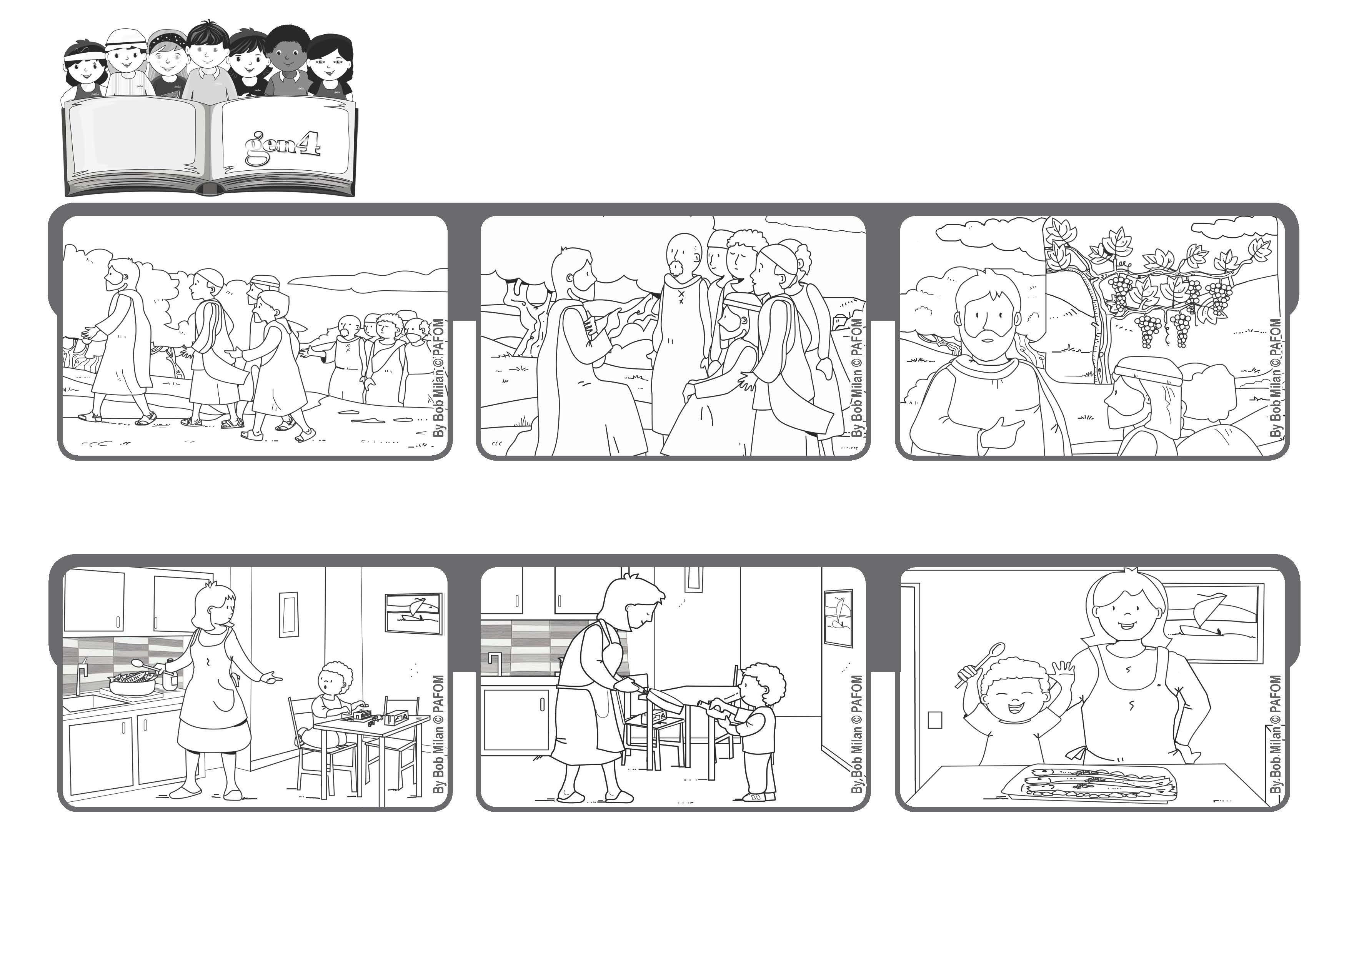
Parole de Vie
« Vous êtes déjà purs, émondés, par la Parole que je vous ai dite » (Jean, 15,3).
Mai 2020
Soyons des petits bourgeons tout neufs
Nous avons préparé les truites au whisky, car il n’y avait plus de vin blanc à la maison. Avec maman, nous nous sommes bien amusés. (Paolo, de Slovénie)
Puis, je me suis rappelé du dé de l’amour. Le matin, quand on l’vait lancé, il s’était arrêté sur « Se faire ‘’un’’ avec les autres ». Alors j’ai décidé d’aider maman.
L’autre soir, ma maman était très fatiguée et elle m’a demandé de l’aider à préparer le dîner, mais je n’en avais pas très envie !
« Celui qui demeure en moi, c’est-à-dire attentif à mes paroles, je demeure en lui et il porte beaucoup de fruits. Celui qui ne demeure pas en moi, sèchera et on le jetter. (cf.Jean 15,1-7)
Après la dernière cène, Jésus se met à parler avec ses apôtres. Judas Iscariote est déjà parti et bientôt il va le trahir.
C’est un moment dramatique. Jésus veut dire des choses importantes et des paroles qu’ils ne devront pas oublier. Il leur dit : « Je suis la vigne et vous, mes sarments ».
"© PAFOM, Dessins et texte sous la direction du Centre Gen4”
Les gen4 sont les enfants du Mouvement des Focolari dont Chiara Lubich est la fondatrice.

